Viernes
10
de diciembre

Tercero de Primaria
Matemáticas

¡A formar números!

Aprendizaje esperado: Relación de la escritura de los números con cifras y su nombre, a través de su descomposición aditiva.

Énfasis: Utilizar diversas estrategias para comparar dos números.

¿Qué vamos a aprender?

Aprenderás diversas estrategias para comparar dos números y la relación de la escritura de números con cifras y su nombre a través de su descomposición.

Fíjate que en el camino Oscar para venir a la clase vio varias camionetas entregando mercancía en diferentes casas y se acordó que había leído algo relacionado con esto.

La nota decía que gracias a la cuarentena el uso del servicio de paquetería se ha incrementado mucho, es decir, que debido a la pandemia ahora las personas compran más productos a través de internet, y eso ha provocado que los repartidores tengan un mayor número de entregas.

En la familia de Oscar lo utilizan para salir de casa lo menos posible, compran varios productos a través de internet y cuando les llevan los paquetes los limpian y desinfectan muy bien.

Es muy importante limpiar y desinfectar muy bien los productos que compremos que estén en empaques. Tú en casa, también ten todas las precauciones posibles para evitar contagios.

¿Qué hacemos?

Las siguientes tarjetas son para plantearte un desafío, ¿lo aceptas?

Veamos de qué se trata.

Cada tarjeta tiene un valor distinto que va desde cero hasta nueve. Elige tres tarjetas para que formes el número de tres cifras más grande que puedas con ellas.

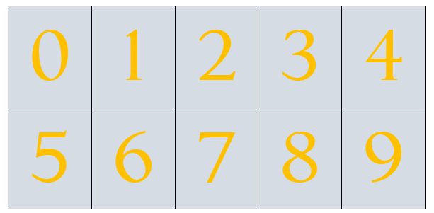

Para lograrlo, elige el número mayor de éstos, que es el 9 y colócalo como primer número, luego selecciona el número 8 y ponlo enseguida, y finalmente elije el 7 y así ya tendrás el número 987.

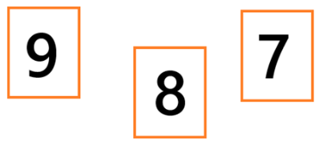

Para que puedas construir el número con un valor más alto, es necesario utilizar las fichas con mayor valor.

Ahora, construye el menor número de tres cifras que se pueda con cualquiera de las tarjetas.

Para lograrlo, utiliza algunas de las fichas con valores menores, como el 0,1 y 2.

Por ejemplo, primero el 1, luego el 2 y al último el 0.

¿Qué dices, es cierto que el número que se forma con esas tres cifras es el 120?

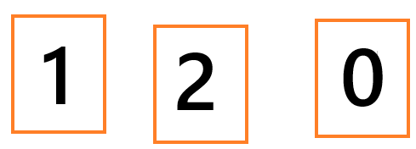

Hay otros números más pequeños que se pueden formar con esas mismas cifras. ¿Qué pasa si cambias de lugar el 0 y lo colocas en medio del 1 y del 2?

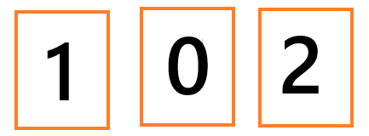

¡Claro! Obtienes el número 102 que es más pequeño que el 120.

Ahora pasa el 0 hasta la izquierda, después coloca el 1 y el 2, ¿qué número obtienes?

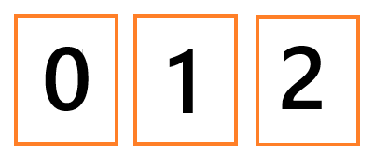

Como el cero hasta la izquierda no tiene valor, el valor de la expresión es 12.

¿Crees poder reacomodar las tarjetas para obtener un número todavía más pequeño que el 12?

No, este es el número más pequeño que se forma con estas tres cifras.

En esta actividad, tuviste la oportunidad de elegir las tarjetas, pero en un juego puedes hacerlo de otra forma.

Invita a alguien de tu familia a jugar, los dos deben tener tarjetas del 0 al 9, coloquen las fichas hacia abajo y revuelvan bien. Ahora al mismo tiempo, los dos saquen tres tarjetas y antes de voltearlas uno tiene que decir mayor, quien tenga el número más grande tiene un punto. Si son iguales, no se anota punto, ¿te gusta la idea?

¡A jugar!

Cada uno revuelva sus tarjetas, con los números hacia abajo y tomen tres tarjetas de su respectivo montón. Antes de que las volteen, tú di si el número debe ser el más grande o el más chico. Ejemplo:

El más chico…
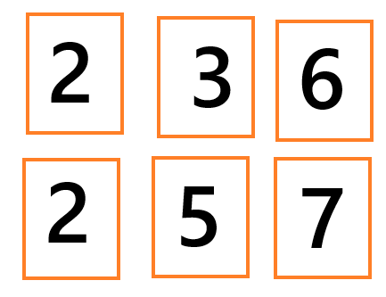
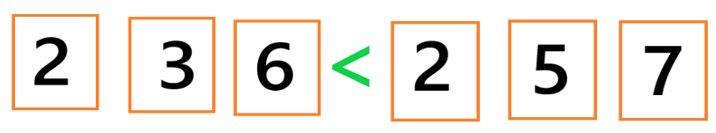

¡Ganas el punto! Ya no se podía formar otro número más pequeño con las tarjetas 2, 5 y 7.

Revuelvan nuevamente todas sus tarjetas y saquen tres cada uno. Ahora le toca a tu compañero decir si es el mayor o el menor número.

Que sea el mayor número…
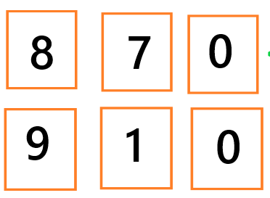

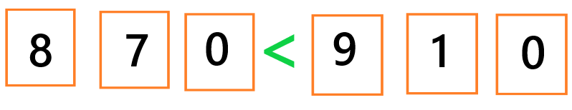

Tu compañero gana, ese era el número más grande que podía formar con el 9,1 y el 0.

Mira, aunque le salieron dos números pequeños, con el 9 pudo formar un número más grande que el tuyo. Así que ahora tiene un punto.

Revuelvan rápidamente el montón de tarjetas y saquen tres. Es tu turno, puedes decir que sea el número mayor.

- Jugador 1: 843

- Jugador 2: 843

¡Qué gracioso! Empataron, por lo tanto, no hay punto para ninguno.

Continúen, ahora formando números de cuatro cifras.

En esta sesión comparaste números para lo cual usaste los signos < (menor que), > (mayor que) e = (igual).

Parecido al orden alfabético cuando dos palabras comparten las mismas letras.

Por ejemplo, si tienes 3456 y 3465 ambos números comparten las unidades de millar y las centenas, pero se diferencian cuando llegas a las decenas, por lo que será mayor el que tenga más decenas.

3456 < 3465.

Si también en las decenas son iguales, entonces vas a comparar las unidades, como en los números 1407 y 1403, las unidades de millar son iguales, las centenas y decenas también, entonces ya sólo quedan las unidades que serán las que determinen qué número es mayor o menor.

1407 > 1403.

Si te es posible consulta otros libros, platica en familia lo que aprendiste, seguro les parecerá interesante y te podrán decir algo más.

¡Buen trabajo!

Gracias por tu esfuerzo.

Para saber más:
Lecturas

https://www.conaliteg.sep.gob.mx/

